АОУ ВО ДПО «Вологодский институт развития образования»
Центр непрерывного повышения профессионального мастерства педагогических работников в г. Вологде

«ОДОБРЕНО»
на заседании экспертной рабочей группы
по учебному предмету «Химия»
при РУМО по общему образованию
(Протокол № 6 от 21.02.2024)

Методический кейс
"Решение задач на вывод формул органических веществ задания 33 ГИА-11 по химии"

Автор-составитель:
Марагаева З.С., старший методист сектора естественнонаучного и технологического образования
ЦНППМ в городе Вологде
АОУ ВО ДПО «ВИРО»

2024 г.
Аннотация
В рекомендациях представлен методический кейс учебных материалов для подготовки обучающихся к выполнению задания 33 ЕГЭ. Кейс предполагает достижение обучающимися предметных результатов освоения умения решать задачи по химии на вывод формул органических веществ с использованием понятия «массовая доля элемента в веществе» и химических формул нахождения массы, объема, количества вещества. Представлена модель задания 33 из ЕГЭ по химии, решения этих заданий, критерии оценивания и подборка таких задач. Методический кейс адресован учителям химии, работающим по программам среднего общего образования.

Содержание
1.Актуальность
Задание 33 проверяет у обучающихся сформированность умения проводить расчёты на нахождение молекулярной формулы органического вещества по его плотности и массовым долям элементов, входящих в его состав, или по продуктам сгорания; установление структурной формулы органического вещества на основе его химических свойств или способов получения. Задание требует развернутого ответа (решения задачи). Задание 33 ЕГЭ имеет высокий уровень сложности и проверяет умение задачи по химии высокого уровня сложности. Сложность этих заданий обусловлена многообразием органических веществ, формулу которого надо установить.
Средний процент выполнения этого задания составляет в 2023 г 37% , никто из выпускников, не перешедших порог, не приступали к выполнению этого задания, 11%, получивших балл до 60% и 37% выпускников, получивших балл от 60 до 80, выполнили верно это задание.
Цель рекомендаций – показать подходы к решению 2-х типов задания 33 ЕГЭ по химии и обусловить формирование у обучающихся планируемых предметных результатов освоения учебного предмета «Химия», включенных в задание 33 ЕГЭ.

2. Планируемые предметные и метапредметные результаты

Предметные результаты освоения содержания учебного предмета «Химия» на углублённом уровне ориентированы на обеспечение профильного обучения обучающихся химии.
При выполнении задания № 33 обучающийся должен показать сформированность умений:
-проводить расчёты по химическим формулам и уравнениям химических реакций с использованием физических величин, характеризующих вещества
с количественной стороны: массы, объёма (н.у.) газов, количества вещества (в молях);
- составлять формулы органических веществ, уравнения химических реакций, объяснять их смысл; подтверждать характерные химические свойства веществ соответствующими записями химических уравнений;
- использовать химическую символику для составления формул веществ и уравнений химических реакций, систематическую номенклатуру (IUPAC) и тривиальные названия отдельных веществ;
При выполнении задания № 33 выпускник должен владеть базовыми логическими действиями:
-самостоятельно видеть проблему, рассматривать её всесторонне;
- использовать при освоении знаний приёмы логического мышления: выделять
характерные признаки понятий и устанавливать их взаимосвязь, использовать соответствующие понятия для объяснения отдельных фактов и явлений;
- устанавливать причинно-следственные связи между изучаемыми явлениями;
- строить логические рассуждения (индуктивные, дедуктивные, по аналогии),
выявлять закономерности и противоречия в рассматриваемых явлениях,
- формулировать выводы и заключения.

3. Характеристика задания № 33
Задание 33 ЕГЭ в 2024 году предполагает решение задачи высокого уровня сложности. Проверяет следующие элементы содержания из кодификатора ЕГЭ:
-умение проводить расчёты на нахождение молекулярной формулы органического вещества по его плотности и массовым долям элементов, входящих в его состав, или по продуктам сгорания;
-установление структурной формулы органического вещества на основе его химических свойств или способов получения.
Учебный материал, включенный в задание 33, изучается в курсе органической химии в 10 классе и включает в себя 2 типа задач:
- Установление молекулярной формулы вещества по массовым долям элемента вещества.
- Установление молекулярной формулы вещества по массе продуктов сгорания.
Кроме установления молекулярной формулы вещества необходимо составить структурную формулу и написать уравнение реакции с этим веществом, которое указано в задании.
Уровень сложности высокий. Максимальный балл - 3 балла. Примерное время выполнения 10-15 минут.
Критерии оценивания задания.

Критерии оценивания выполнения задания | Баллы
Ответ правильный и полный, содержит следующие элементы:  • правильно произведены вычисления, необходимые для установления молекулярной формулы вещества, и записана молекулярная формула вещества;  • записана структурная формула органического вещества, которая  отражает порядок связи и взаимное расположение заместителей и функциональных групп в молекуле в соответствии с условием задания;  • с использованием структурной формулы органического вещества  записано уравнение реакции, на которую даётся указание  в условии задания | 3
Правильно записаны два элемента ответа | 2
Правильно записан один элемент ответа | 1
Все элементы ответа записаны неверно | 0
Максимальный балл | 3

Надо отметить, что нахождение первичной формулы выполняют большинство выпускников и получают первый балл, но надо помнить, что молекулярная формула должна отражать общую формулу какого-то класса органических веществ. Определение формулы, например, С₄Н₅О, считается неверным, т.к. она не отражает формулу класса органического вещества, должно быть четное количество атомов водорода. Составление структурной формулы вещества является самым сложным в этом задании, подбираются такие формулы веществ, изомерные двум или трем классам веществ или классы соединений, изучаемые только на профильном уровне. Поэтому при подготовке обучающихся к решению этой задачи надо сформировать понимание изомерии органических веществ и знание общих формул органических веществ.

Общая формула | Классы органических соединений
C_{n}H_{2n} | Алкены, циклоалканы
C_{n}H_{2n-2} | Алкины, алкадиены, циклоалкены
C_{n}H_{2n-4} | Циклоалкадиены
C_{n}H_{2n-6} | Арены
C_{n}H_{2n+2}O | Предельные одноатомные спирты, простые эфиры
C_{n}H_{2n+2}O_{m} | Многоатомные спирты
C_{n}H_{2n}O | Альдегиды и кетоны
C_{n}H_{2n}O₂ | Предельные одноосновные карбоновые кислоты и сложные эфиры
C_{n}H_{2n-2}О₂ | Непредельные одноосновные карбоновые кислоты и сложные эфиры этих кислот и одноатомных спиртов
C_{n}H_{2n-2}О₄ | Двухосновные предельные карбоновые кислоты, сложные эфиры, образованные двухосновными предельными карбоновыми кислотами и одноатомными спиртами; сложные эфиры, образованные одноосновными предельными карбоновыми кислотами и многоатомными спиртами.
C_{n}H_{2n-3}О₆ | Жиры
C_{n}H_{2n+3}N | Предельные амины
C_{n}H_{2n+1}NO₂ | Аминокислоты, сложные эфиры аминокислот и нитроалканы

- Примеры заданий с критериями оценивания.
1.Установление молекулярной формулы вещества по массовым долям элемента вещества.
Соль органической кислоты содержит 4,35% водорода, 39,13% углерода, 34,78% кислорода и 21,74% кальция по массе. Известно, что при нагревании этой соли образуется карбонильное соединение.
На основании данных условия задания:
1) проведите необходимые вычисления (указывайте единицы измерения искомых физических величин) и установите молекулярную формулу соли органической кислоты;
2) составьте возможную структурную формулу этого вещества, которая однозначно отражает порядок связи атомов в его молекуле;
3) напишите уравнение реакции, протекающей при нагревании этой соли (используйте структурную формулу органического вещества).
Вариант ответа:
Общая формула соли – C_{x}H_{y}O_{z}Са_{m}
- Установлено соотношение числа атомов C, H, O и Са в веществе:
x : y : z : m = 39,13 / 12 : 4,35 / 1: 34,78 / 16 : 21,74 / 40
x : y : z : m = 3,26 : 4,35 : 2,17 : 0,54 = 6 : 8 : 4 : 1
Определена молекулярная формула вещества – C₆H₈O₄Са
2) Составлена структурная формула соли:
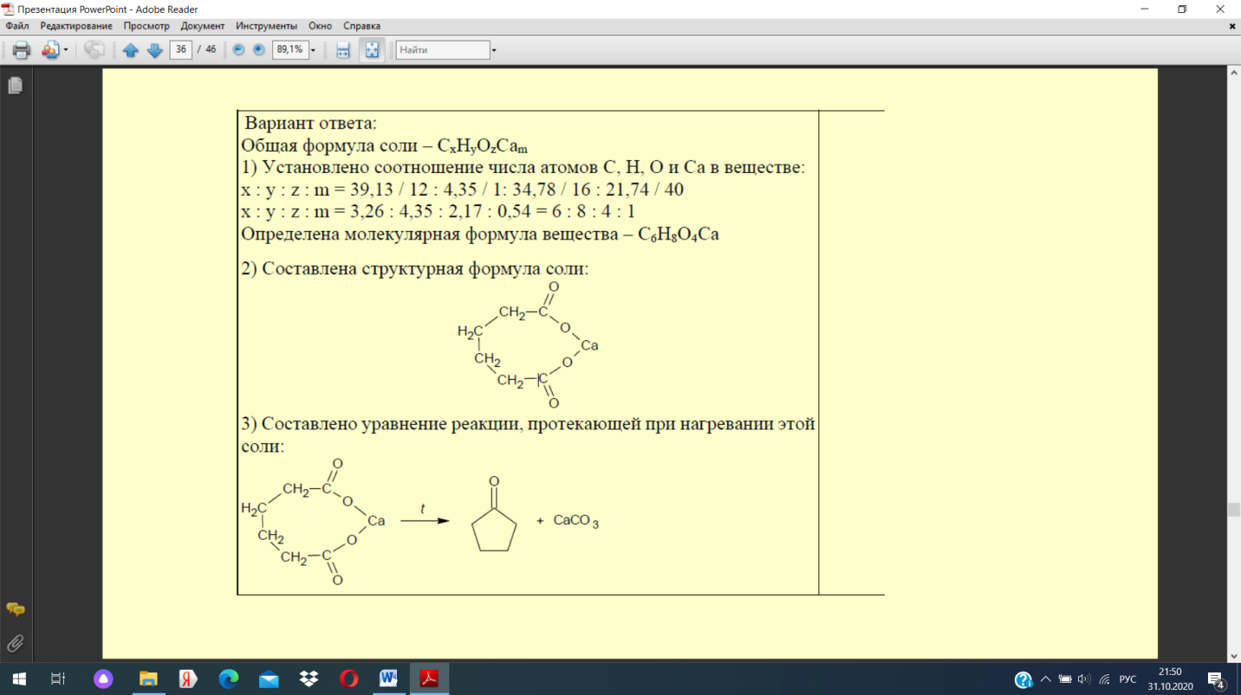

3) Составлено уравнение реакции, протекающей при нагревании этой соли:
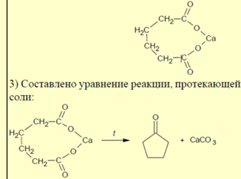

2. Установление молекулярной формулы вещества по массе продуктов сгорания.
При сгорании органического вещества А массой 3,4 г получено 4,48 л (н.у.)
углекислого газа и 1,8 г воды. Известно, что вещество А вступает в реакцию
с раствором гидроксида лития при нагревании, в результате чего образуется
предельный одноатомный спирт и соль, кислотный остаток которой содержит семь атомов углерода.
На основании данных условия задачи:
1) проведите необходимые вычисления (указывайте единицы измерения
и обозначения искомых физических величин) и установите молекулярную
формулу вещества А;
2) составьте возможную структурную формулу вещества А, которая
однозначно отражает порядок связи атомов в его молекуле;
3) напишите уравнение реакции вещества А с раствором гидроксида лития
при нагревании (используйте структурные формулы органических веществ).
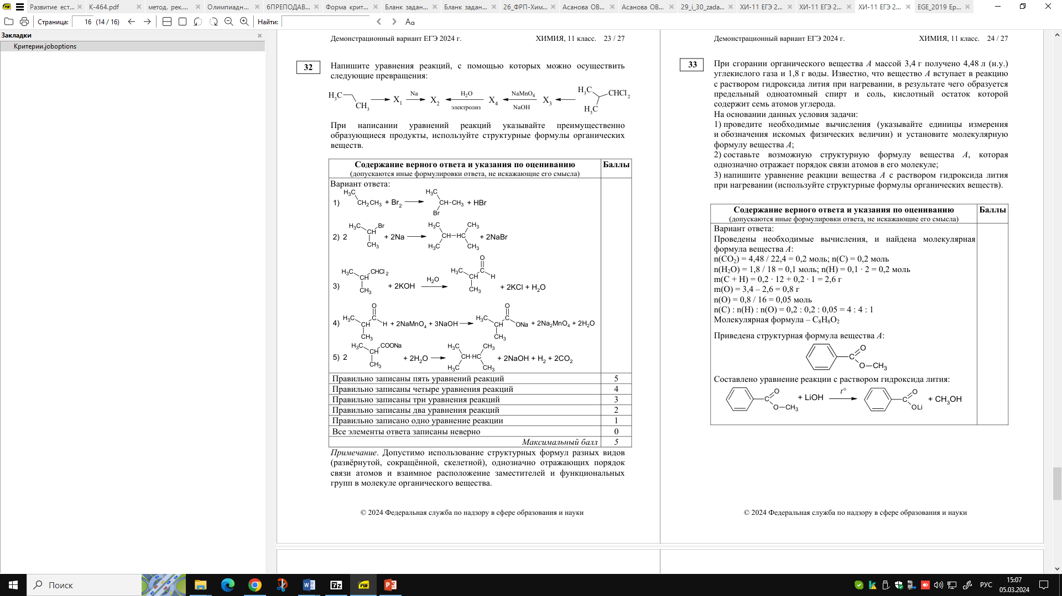
- Кейс с заданиями и решениями по теме «Углеводороды»

1.Некоторый углеводород содержит 87,81% углерода по массе. Известно, что молекула этого углеводорода содержит один четвертичный атом углерода. Установлено, что этот углеводород может взаимодействовать с аммиачным раствором оксида серебра с образованием осадка.
На основании данных условия задания:
1) проведите необходимые вычисления (указывайте единицы измерения искомых физических величин) и установите молекулярную формулу органического вещества;
2) составьте структурную формулу этого вещества, которая однозначно отражает порядок связи атомов в его молекуле;
3) напишите уравнение реакции этого вещества с аммиачным раствором оксида серебра (используйте структурные формулы органических веществ).
Решение:
1) Вычислим массовую долю водорода в веществе, и соотношение атомов углерода и водорода
ω(H) = 100 - 87,81 = 12,19
n(C) = ω(H) / M(H) = 87,81 / 12 = 7,3
n(H) = ω(C) / M(C) = 12,19 / 1 = 12,19
Получилось соотношение x : y = 7,3 : 12,19 (делим на наименьшее - 7,3) = 1 : 1.6
Такого вещества нет, включаем химическое мышление. Соотношение 1 к 1.6 то же самое, что 3 к 5. Однако вещества C₃H₅ также не существует, поскольку количество атомов водорода должно быть четным. Выход - домножить на два!)
x : y = 3 : 5 (умножаем на 2)
x : y = 6 : 10
Молекулярная формула - C₆H₁₀
2) Структурная формула вещества
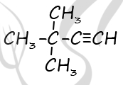
3) Уравнение реакции
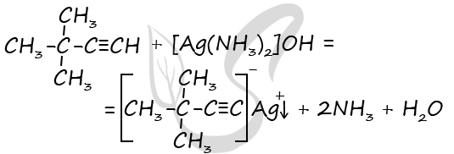

2.При сжигании образца органического вещества А получено 4,48 л (н. у.) углекислого газа, 0,9 г воды и 16,2 г бромоводорода. Данное вещество А может быть получено присоединением избытка брома к соответствующему углеводороду Б. Также известно, что при бромировании этого углеводорода Б в условиях недостатка брома возможно образование структурных изомеров.
На основании данных условия задания:
1) проведите необходимые вычисления (указывайте единицы измерения искомых физических величин) и установите молекулярную формулу органического вещества;
2) составьте возможную структурную формулу вещества А, которая однозначно отражает порядок связи атомов в его молекуле;
3) напишите уравнение реакции получения данного вещества А взаимодействием соответствующего углеводорода Б с избытком брома (используйте структурные формулы органических веществ).
1) Общая формула вещества - C_{x}H_{y}Br_{z}
Вычислим количества вещества углекислого газа, воды и бромоводорода
Решение: n(CO₂) = 4,48 : 22,4 = 0,2 моль; n(C) = n(CO₂) = 0,2 моль
n(H₂O) = 0,9 : 18 = 0,05 моль;
n(HBr) = 16,2 : 81 = 0,2 моль;
n(H) = 2n(H₂O) + n(HBr) = 0,05 ⋅ 2 + 0,2 = 0,3 моль
n(Br) = n(HBr) = 0,2 моль
Соотношение: n(C) : n(H) : n(Br) = 0,2 : 0,3 : 0,2 = 2 : 3 : 2 = 4 : 6 : 4
x : y : z = 4 : 6 : 4
Молекулярная формула - C₄H₆Br₄
2) Структурная формула вещества A:
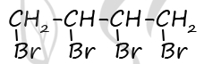
3) Уравнение реакции
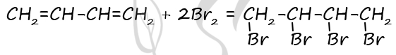
3.При сгорании органического вещества, не содержащего кислорода, получили углекислый газ массой 9,9 г, воду массой 2,7 г и хлороводород объёмом 3,36 (н. у.). Известно, что это вещество может быть получено взаимодействием соответствующего углеводорода с избытком хлороводорода.
На основании данных условия задания:
1) проведите необходимые вычисления (указывайте единицы измерения искомых физических величин) и установите молекулярную формулу органического вещества;
2) составьте возможную структурную формулу этого вещества, которая однозначно отражает порядок связи атомов в его молекуле;
3) напишите уравнение реакции получения данного вещества взаимодействием соответствующего углеводорода с избытком хлороводорода (используйте структурную формулу органического вещества).
Решение: 1) Пусть формула вещества C_{x}H_{y}Cl_{z}
Вычислим количества вещества углерода, водорода и хлора
n(CO₂) = 9,9 : 44 = 0,225 моль
n(C) = n(CO₂) = 0,225 моль
n(H₂O) = 2,7 : 18 = 0,15 моль
n(HCl) = 3,36 : 22,4 = 0,15 моль
n(H) = 2n(H₂O) + n(HCl) = 2 ⋅ 0,15 + 0,15 = 0,45 моль
n(Cl) = n(HCl) = 0,15 моль
Соотношение атомов составит:
x : y : z = 0,225 : 0,45 : 0,15 = 1,5 : 3 : 1 = 3 : 6 : 2
Молекулярная формула: C₃H₆Cl₂
2) Структурная формула CH₃-C(Cl₂)-CH₃
3) Уравнение реакции:
CH₃-C≡CH + 2HCl = CH₃-C(Cl₂)-CH₃

4.При сжигании хлоралкана массой 18,5 г получена смесь газов (200 °C) общей массой 56,9 г. Установите формулу и структуру органического вещества, если известно, что оно может существовать в виде двух оптических изомеров. Напишите уравнение реакции искомого вещества со спиртовым раствором щелочи.
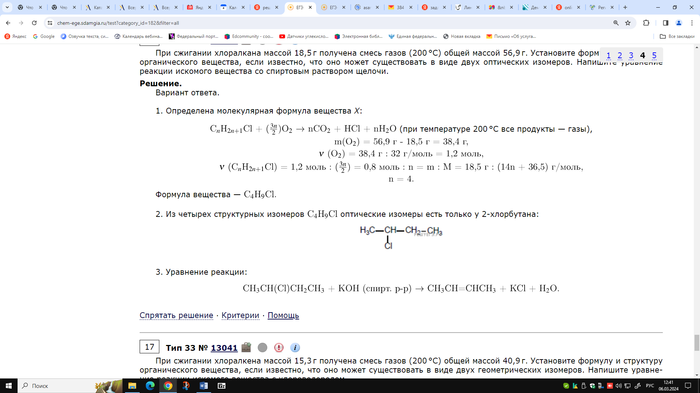

- Кейс с заданиями и решениями по теме «Кислородсодержащие соединения»

- Органическое вещество А содержит 57,83 % углерода и 38,55 % кислорода по массе, остальное – водород. Это вещество используют в производстве полимеров и синтетических волокон. Его получают окислением ароматического углеводорода Б ряда бензола кислородом воздуха. Молекулы А и Б содержат одинаковое число атомов углерода. Определите молекулярную формулу вещества А, установите его структуру и напишите уравнение его получения из вещества Б и кислорода.

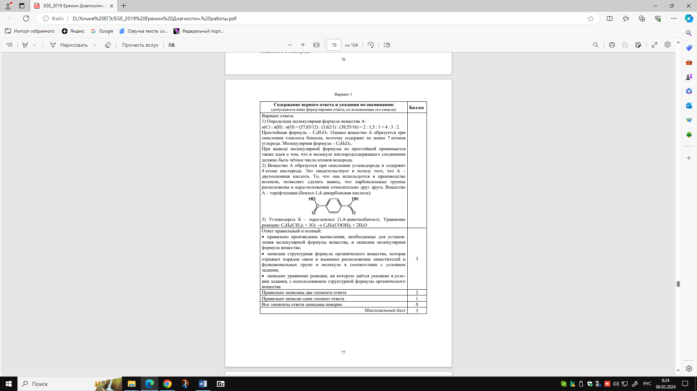

2.Органическое вещество А содержит 38,71 % углерода и 51,61 % кислорода по массе, остальное – водород. Это вещество используют в производстве полимеров и синтетических волокон. Его получают окислением одного из простейших непредельных углеводородов Б кислородом воздуха с последующей гидратацией. Молекулы А и Б содержат одинаковое число атомов углерода. Определите молекулярную формулу вещества А, установите его структуру и напишите уравнение его получения из вещества Б, кислорода и воды.
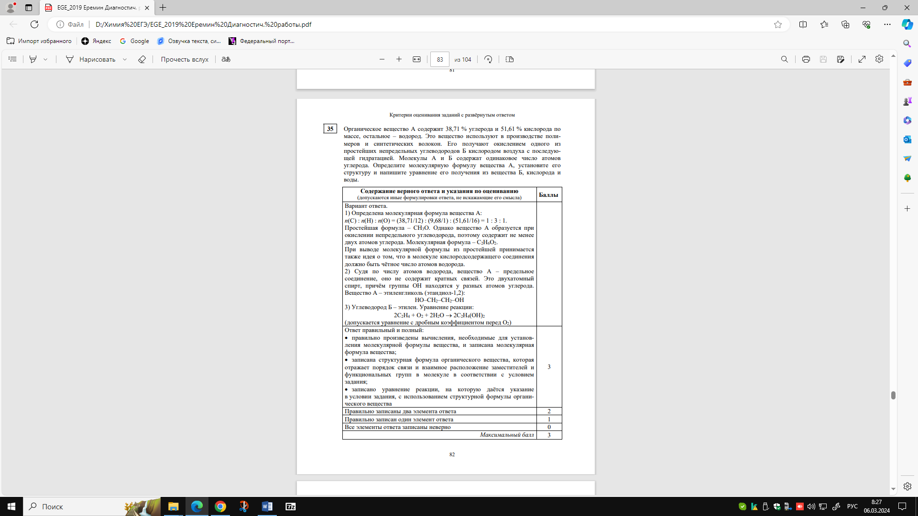

3.Двухосновная органическая кислота А представляет собой бесцветное твёрдое вещество, умеренно растворимое в воде. Она содержит 3,61 % водорода и 38,55 % кислорода по массе. При нагревании она отщепляет воду и превращается в вещество Б, используемое для производства красителей, в частности фенолфталеина. Определите молекулярную формулу вещества А, установите его структуру и напишите уравнение его превращения в вещество Б.
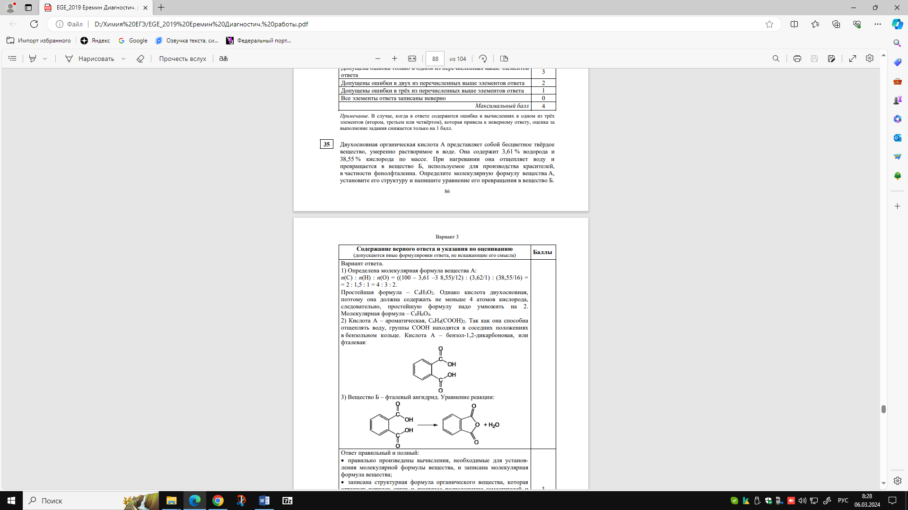

4. Двухосновная органическая кислота А представляет собой бесцветное твёрдое вещество, хорошо растворимое в воде. Она содержит 3,45 % водорода и 55,17 % кислорода по массе. Молекула А имеет неразветвлённый углеродный скелет. При нагревании А с фосфорным ангидридом происходит внутримолекулярная дегидратация и образуется вещество Б, которое благодаря высокой химической активности широко применяется в органическом синтезе. Определите молекулярную формулу вещества А, установите его структуру и напишите уравнение его превращения в вещество Б.
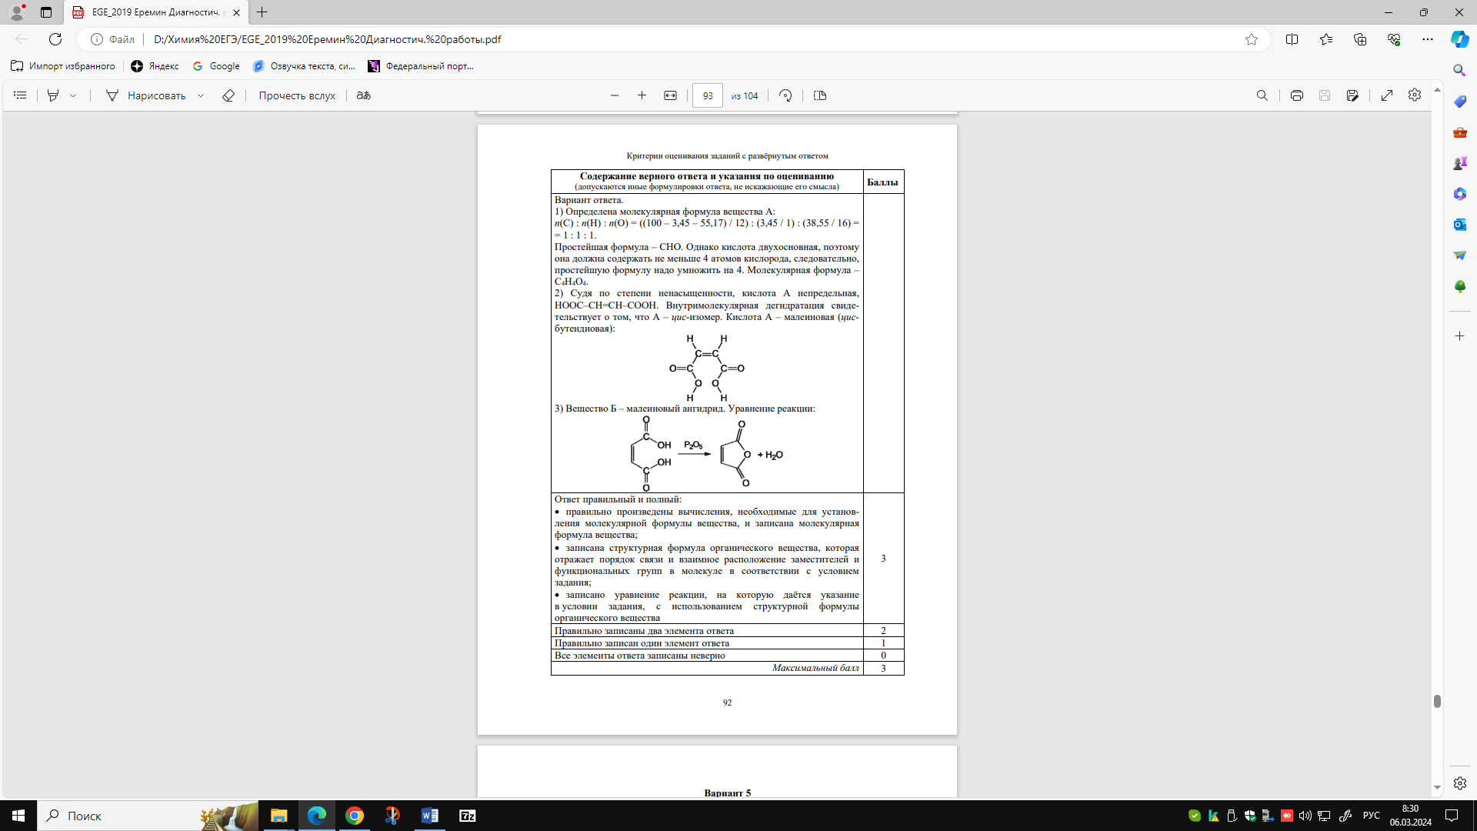

5.При сгорании органического вещества А массой 40,2 г получено 31,36 л (н.у.) углекислого газа, 16,2 г бромоводорода и 7,2 г воды. Известно, что вещество А можно получить добавлением брома к веществу Б с использованием катализатора. На основании данных условия задачи: 1) проведите необходимые вычисления (указывайте единицы измерения искомых физических величин) и установите молекулярную формулу вещества А; 2) составьте возможную структурную формулу вещества А, которая однозначно отражает порядок связи атомов в его молекуле; 3) напишите уравнение реакции получения вещества А из вещества Б с участием брома в присутствии катализатора (используйте структурные формулы органических веществ).

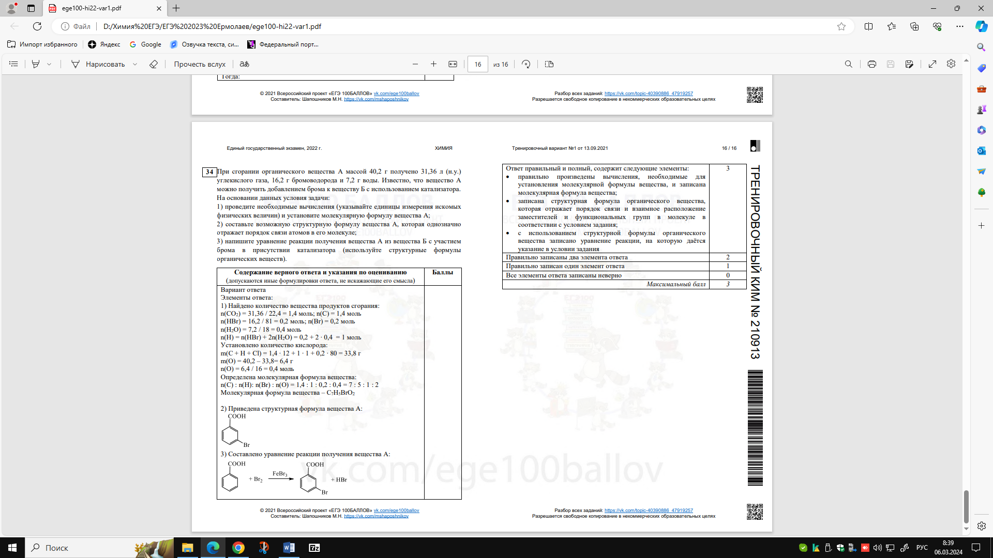

6.Органическое вещество содержит 48,39% углерода, 25,81% кислорода и 18,55% натрия по массе. Известно, что при электролизе водного раствора этого вещества образуется углеводород, галогенирование которого протекает с образованием только одного моногалогенпроизводного этого углеводорода. На основании данных условия задачи: 1) проведите необходимые вычисления (указывайте единицы измерения искомых физических величин) и установите молекулярную формулу исходного вещества; 2) составьте возможную структурную формулу исходного вещества, которая однозначно отражает порядок связи атомов в его молекуле; 3) напишите уравнение реакции, протекающей при электролизе водного раствора исходного вещества (используйте структурные формулы органических веществ).

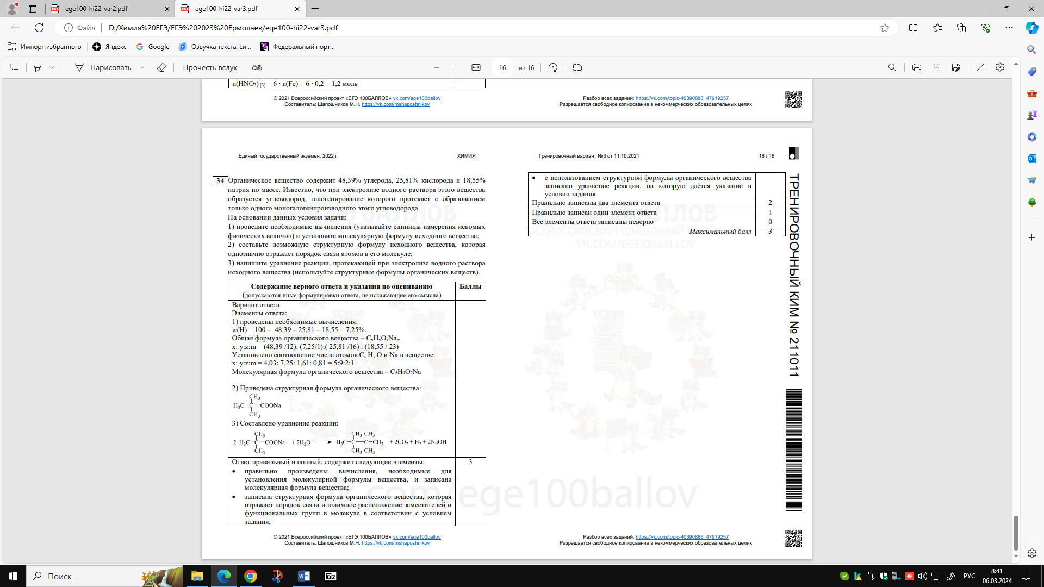

7.Вещество А содержит 25,13 % углерода и 74,17 % хлора по массе, остальное – водород. Из вещества А при обработке избытком раствора гидроксида натрия образуется вещество Б. Известно, что функциональные группы в молекуле вещества Б не находятся у соседних атомов углерода. На основании данных условия задачи: 1) проведите необходимые вычисления (указывайте единицы измерения искомых физических величин) и установите молекулярную формулу вещества А; 2) составьте возможную структурную формулу вещества А, которая однозначно отражает порядок связи атомов в его молекуле; 3) напишите уравнение реакции получения вещества Б из вещества А с избытком раствора гидроксида натрия (используйте структурные формулы органических веществ)
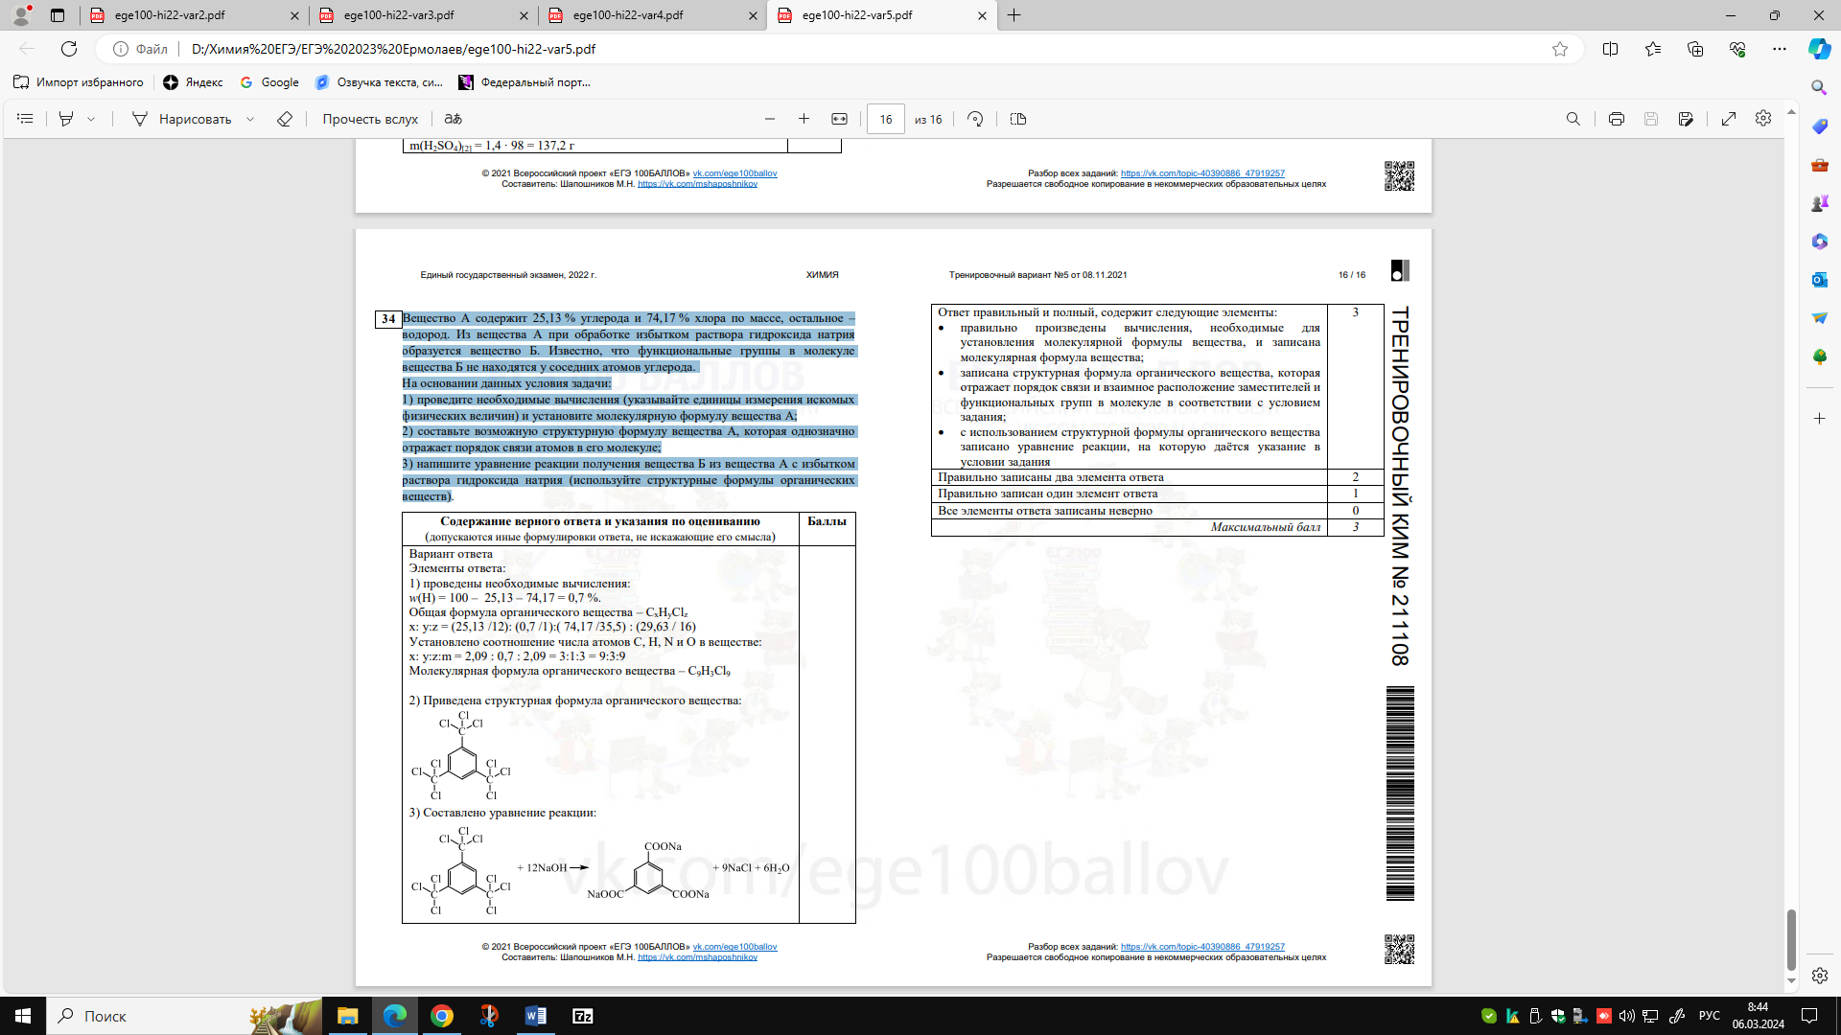

8.Вещество А содержит 72,0 % углерода и 16,0 % кислорода по массе, остальное – водород. Из вещества А при обработке подкисленным раствором перманганата калия образуется вещество Б. Известно, что в молекуле вещества А присутствуют только сигма-связи и отсутствуют первичные атомы углерода. На основании данных условия задачи: 1) проведите необходимые вычисления (указывайте единицы измерения искомых физических величин) и установите молекулярную формулу вещества А; 2) составьте возможную структурную формулу вещества А, которая однозначно отражает порядок связи атомов в его молекуле; 3) напишите уравнение реакции получения вещества Б из вещества А с подкисленным раствором перманганата калия (используйте структурные формулы органических веществ)

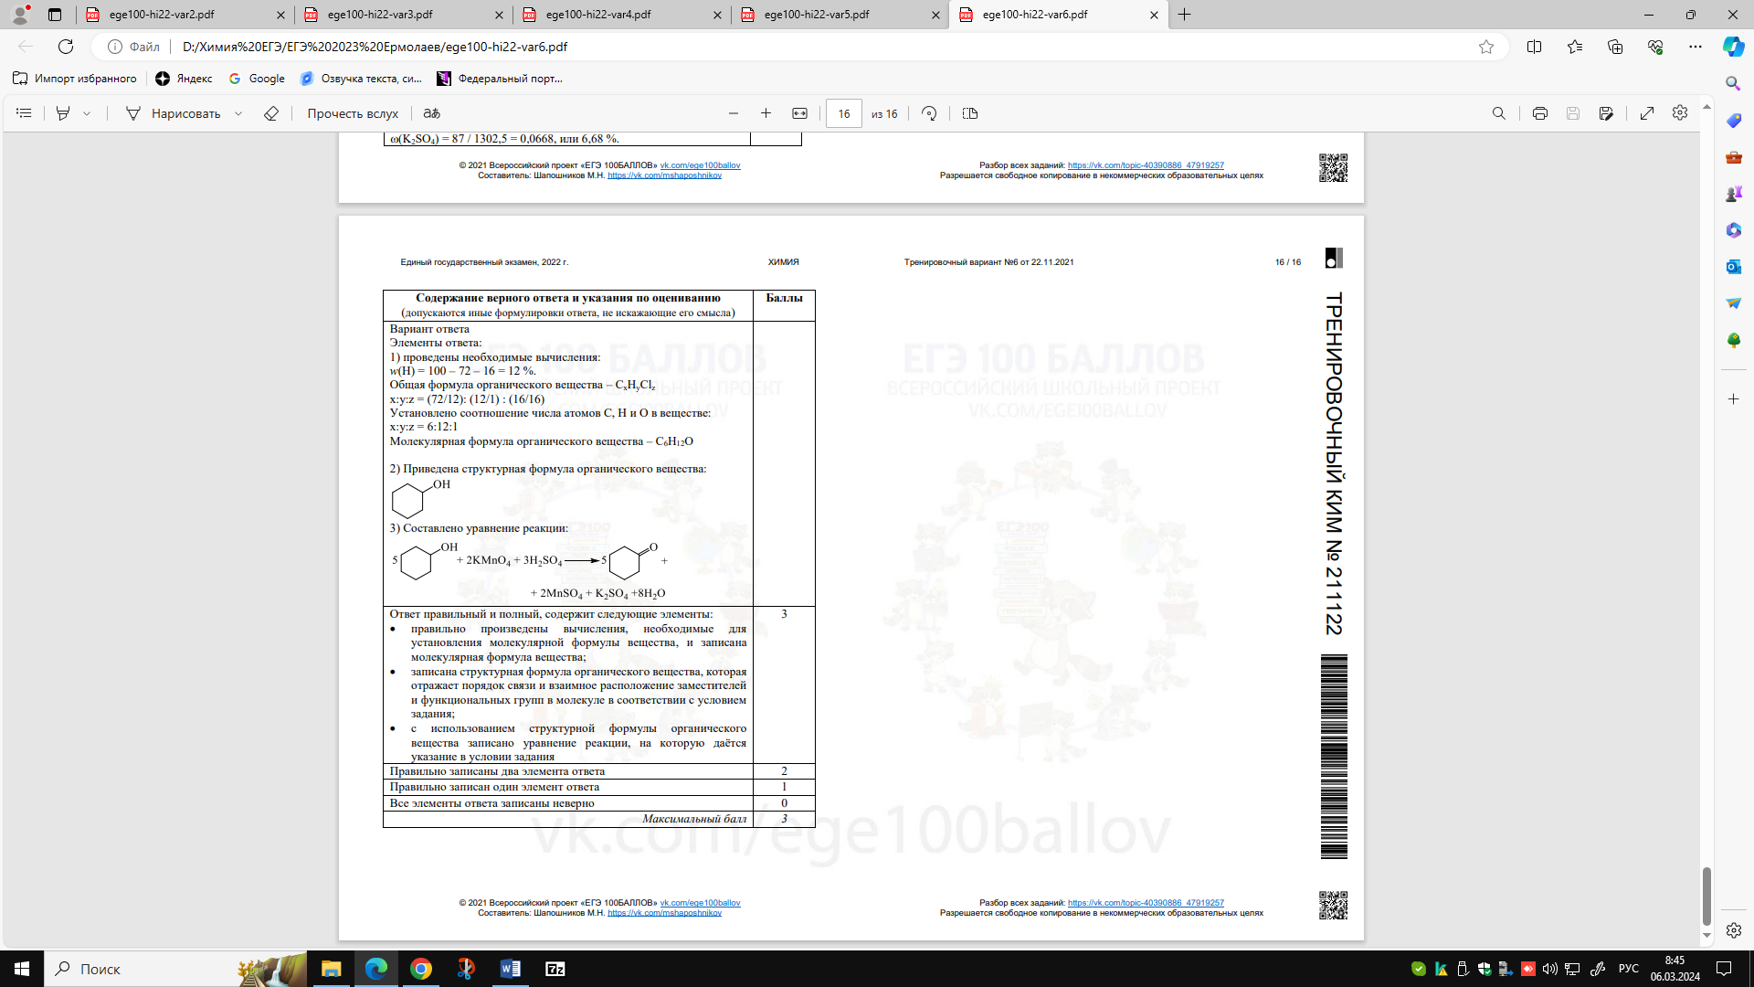

9. Вещество А содержит 34,62 % углерода и 61,54 % кислорода по массе, остальное – водород. Известно, что 1 моль вещества А можно получить при обработке подкисленным раствором перманганата калия 0,5 моль вещества Б. Также известно, что вещество А способно реагировать с гидроксидом калия в мольном соотношении 1:2, а вещество вещества Б не содержит в составе атомов кислорода. На основании данных условия задачи: 1) проведите необходимые вычисления (указывайте единицы измерения искомых физических величин) и установите молекулярную формулу вещества А; 2) составьте возможную структурную формулу вещества А, которая однозначно отражает порядок связи атомов в его молекуле; 3) напишите уравнение реакции получения вещества А из вещества Б с подкисленным раствором перманганата калия (используйте структурные формулы органических веществ)

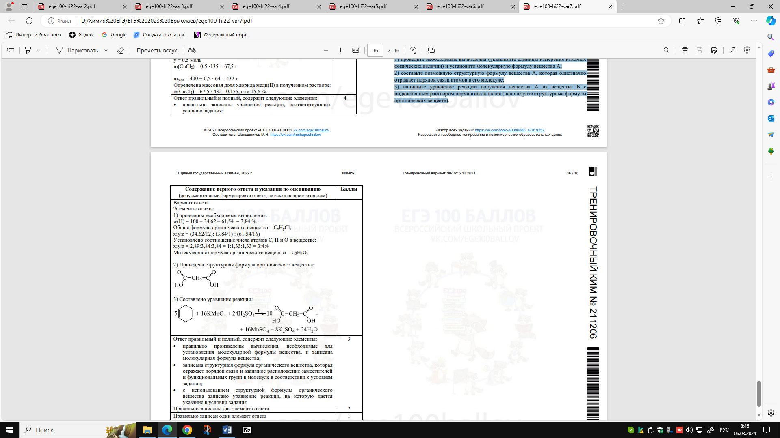

10.Вещество А содержит 71,43 % углерода и 19,05 % кислорода по массе, остальное – водород. Вещество А можно получить при разложении вещества Б. Известно, что вещество А содержит только вторичные атомы углерода, один из которых находится в состоянии sp2 -гибридизации. На основании данных условия задачи: 1) проведите необходимые вычисления (указывайте единицы измерения искомых физических величин) и установите молекулярную формулу вещества А; 2) составьте возможную структурную формулу вещества А, которая однозначно отражает порядок связи атомов в его молекуле; 3) напишите уравнение реакции получения вещества А разложением вещества Б (используйте структурные формулы органических веществ)

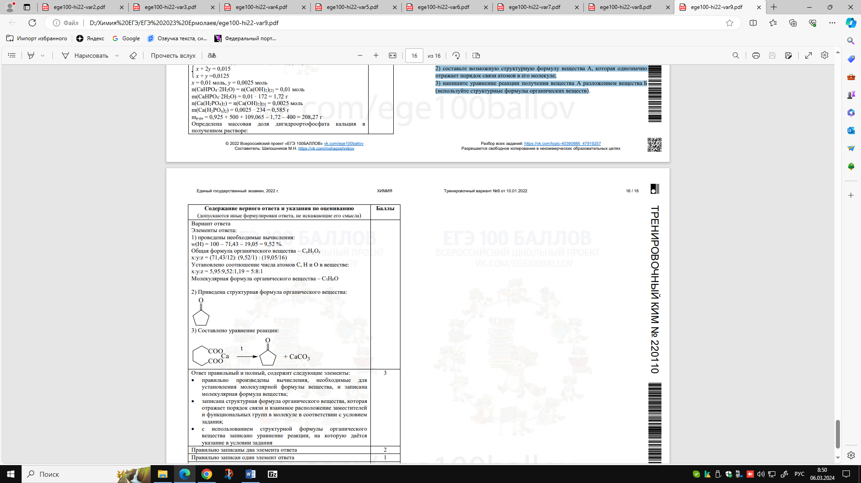

11.При сгорании 7,65 г органического вещества А получили 3,36 л (н.у.) углекислого газа, 1,8 г воды и 4,05 г бромоводорода. Известно, что данное вещество образуется при присоединении бромоводорода к соответствующему органическому соединению Б. На основании данных условия задания: 1) проведите необходимые вычисления (указывайте единицы измерения искомых физических величин) и установите молекулярную формулу органического вещества A; 2) составьте возможную структурную формулу вещества А, которая однозначно отражает порядок связи атомов в его молекуле; 3) напишите уравнение реакции получения вещества А гидрогалогенированием соответствующего соединения Б (используйте структурные формулы органических веществ).

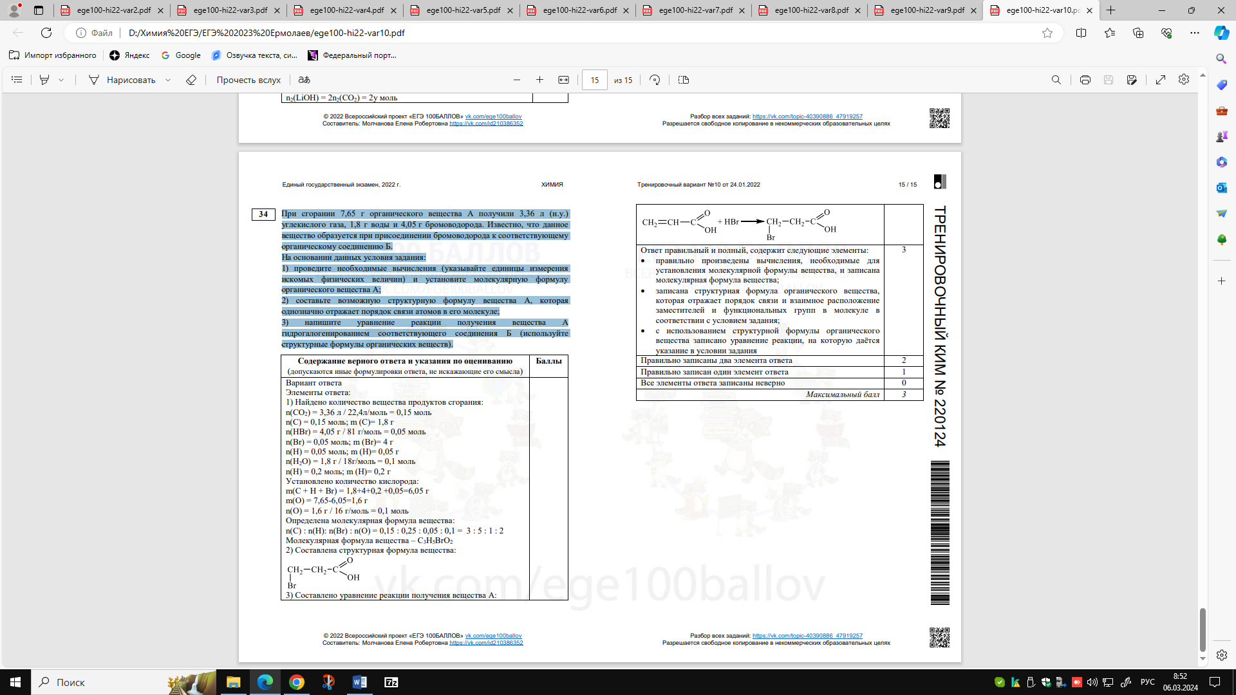

12.Некоторое вещество A было получено при окислении углеводорода состава С₅Н₈ раствором перманганата калия в присутствии серной кислоты. Это вещество содержит 61,54% кислорода, 34,62% углерода и 3,84% водорода по массе. На основании данных условия задания: 1) проведите необходимые вычисления (указывайте единицы измерения искомых физических величин) и установите молекулярную формулу органического вещества A; 2) составьте возможную структурную формулу вещества A, которая однозначно отражает порядок связи атомов в его молекуле; 3) напишите уравнение реакции получения этого вещества окислением соответствующего углеводорода состава С5Н8 раствором перманганата калия в присутствии серной кислоты.
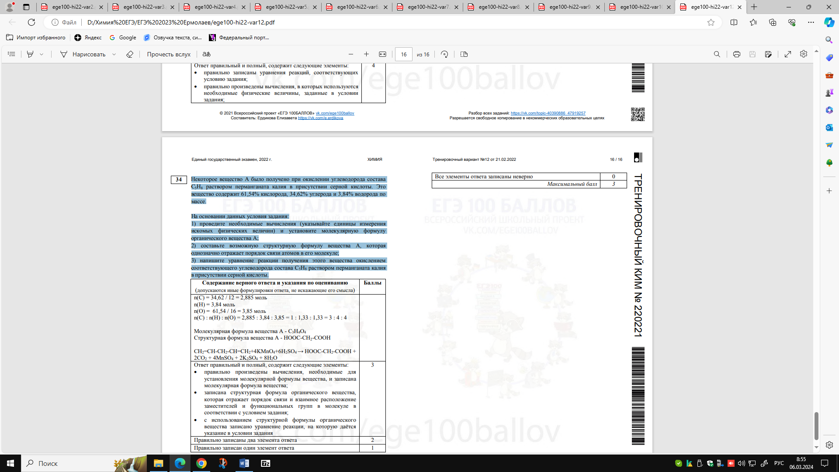

13.При сгорании 2,16 г органического вещества А образовалось 2,52 л (н.у.) углекислого газа, 1,215 г воды и 0,795 г карбоната натрия. Это вещество можно получить добавлением раствора гидроксида натрия к веществу Б, в котором два заместителя находятся у двух соседних атомов углерода. На основании данных задачи: 1) Приведите необходимые вычисления и установите молекулярную формулу органического вещества А. Указывайте единицы измерения искомых физических величин. 2) Составьте структурную формулу органического вещества А, которая однозначно отражает порядок связи атомов в его молекуле. 3) Напишите уравнение реакции вещества Б с раствором гидроксида натрия, используя структурную формулу вещества

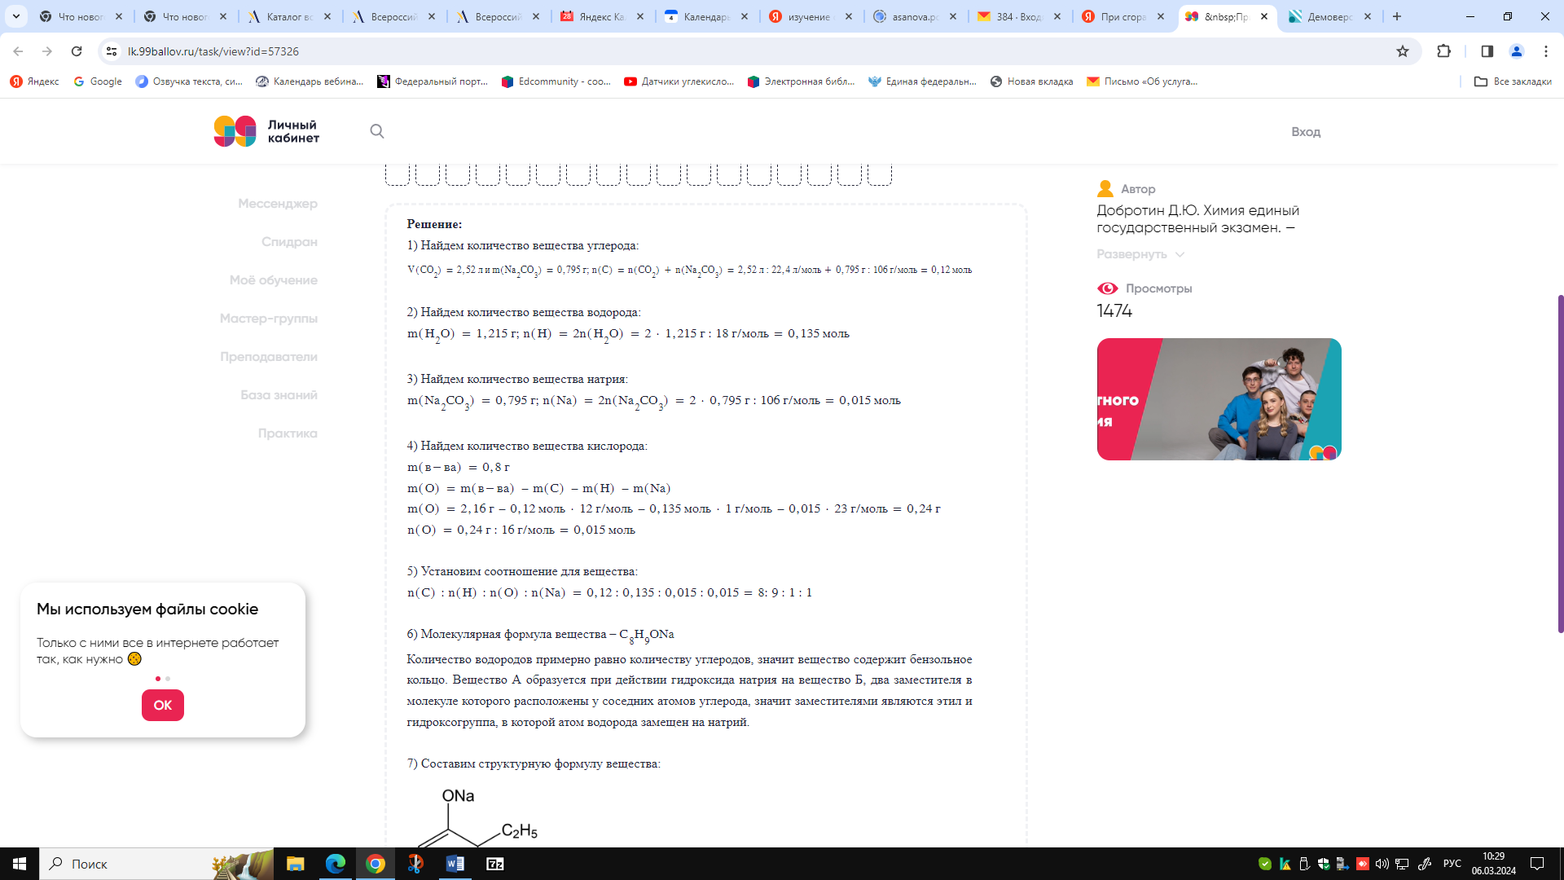

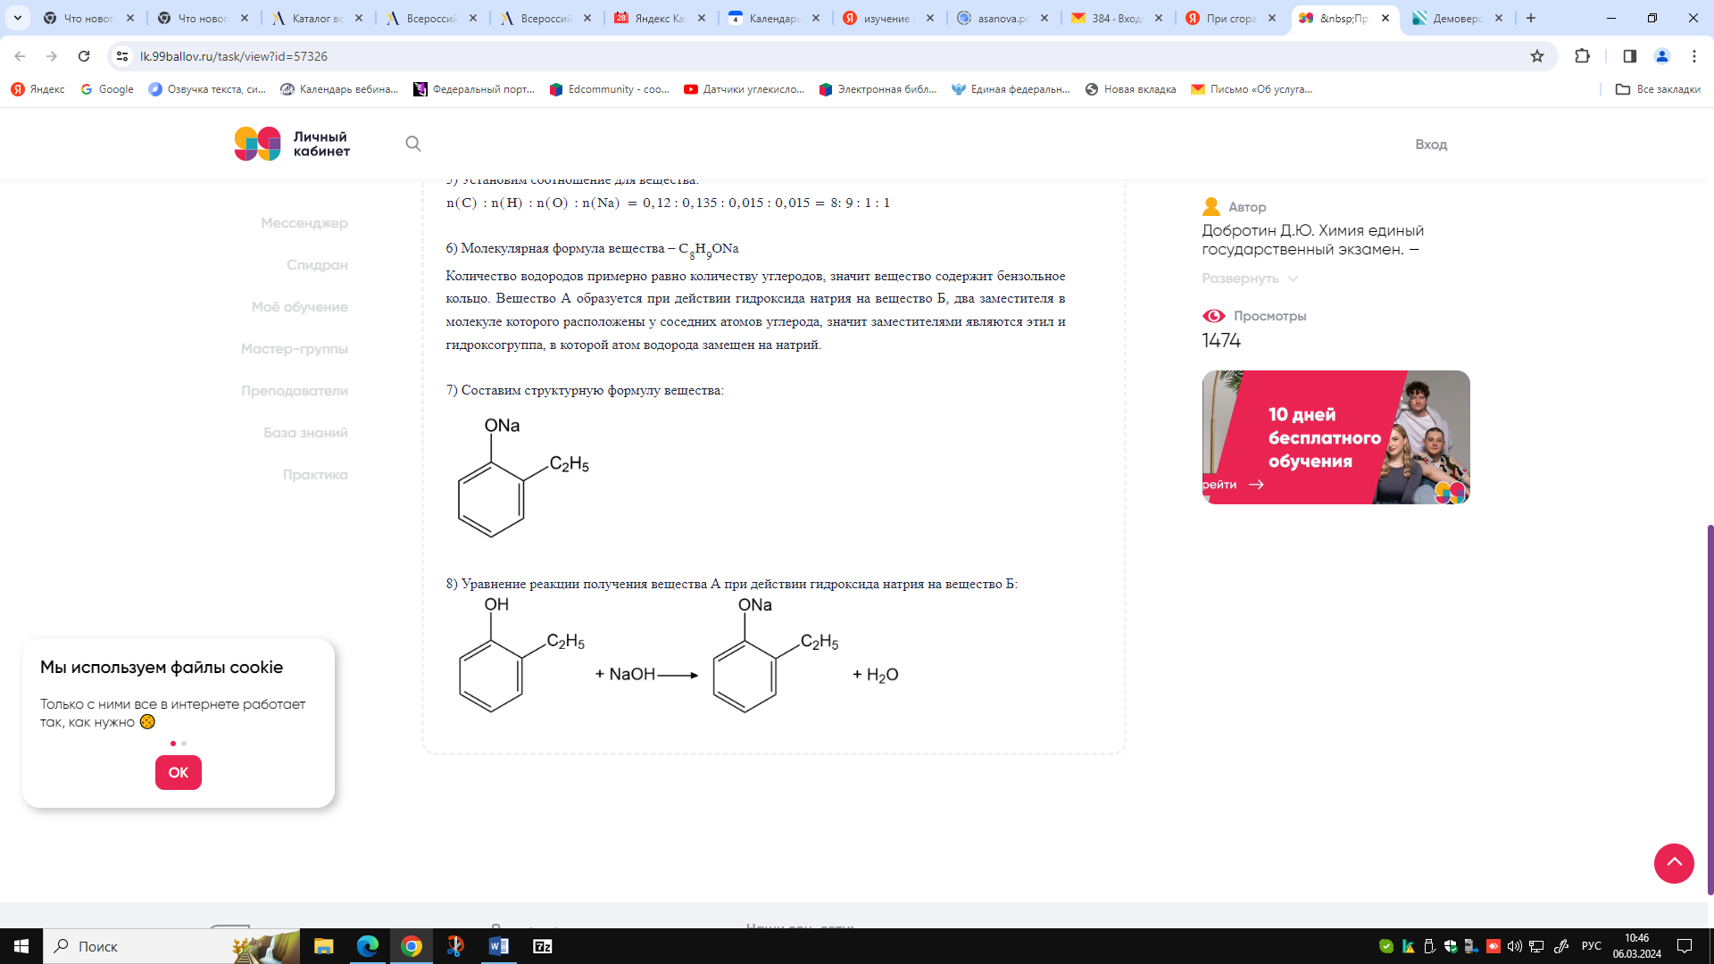
14. Органическое вещество А имеет запах банана и используется в парфюмерии. Оно состоит из трех элементов и содержит 62,1% углерода и 27,6% кислорода по массе. При взаимодействии с водой вещество А превращается в два вещества, одно из которых — первичный спирт с разветвленным углеродным скелетом — содержит в 2 раза больше атомов углерода, чем другое. Определите молекулярную формулу вещества А и установите его структуру. Напишите уравнение щелочного гидролиза А.
Решение.
Вариант ответа.
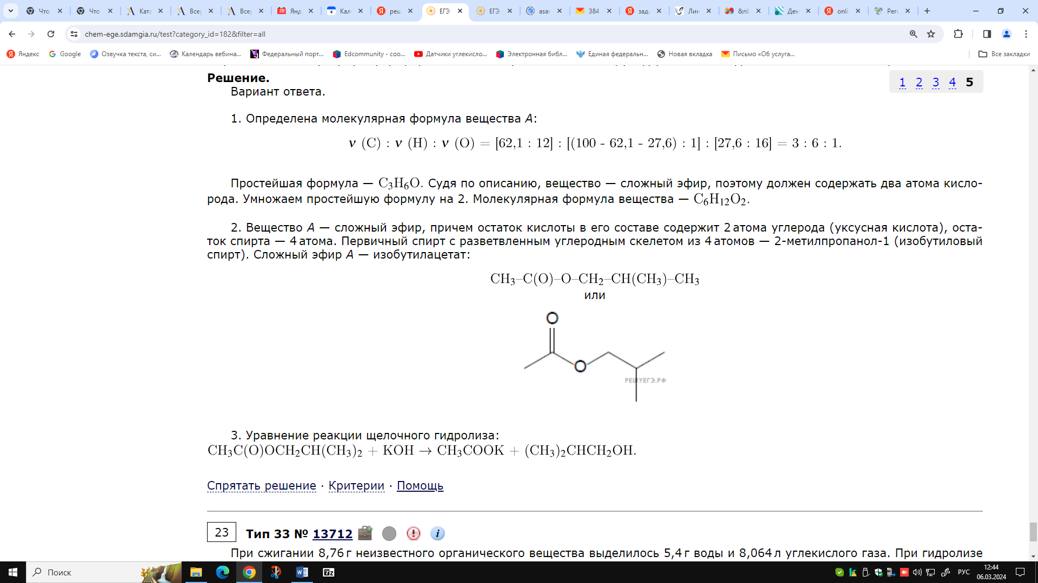

- Кейс с заданиями и решениями по теме «Азотсодержащие соединения»

1.Органическое вещество А, широко используемое в производстве синтетических волокон, состоит из трёх элементов. Оно содержит 13,79 % водорода и 24,14 % азота по массе. Вещество А проявляет основные свойства и образуется при полном восстановлении нитрила адипиновой (гександиовой) кислоты водородом. Определите молекулярную формулу вещества А и установите его структуру. Напишите уравнение получения вещества А описанным выше способом.

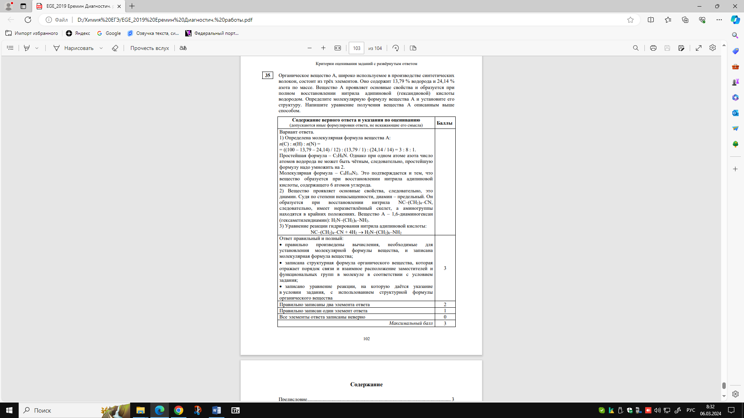

2.Органическое вещество А содержит 44,44 % углерода, 29,63 % кислорода и 17,28 % азота по массе. Известно, что вещество А в составе имеет только вторичные атомы углерода в sp3 -гибридизации и способно образоваться по реакции ионного обмена из вещества Б под действием нитрата серебра(I). На основании данных условия задачи: 1) проведите необходимые вычисления (указывайте единицы измерения искомых физических величин) и установите молекулярную формулу вещества А; 2) составьте возможную структурную формулу вещества А, которая однозначно отражает порядок связи атомов в его молекуле; 3) напишите уравнение реакции получения вещества А из вещества Б с участием нитрата серебра (используйте структурные формулы органических веществ).
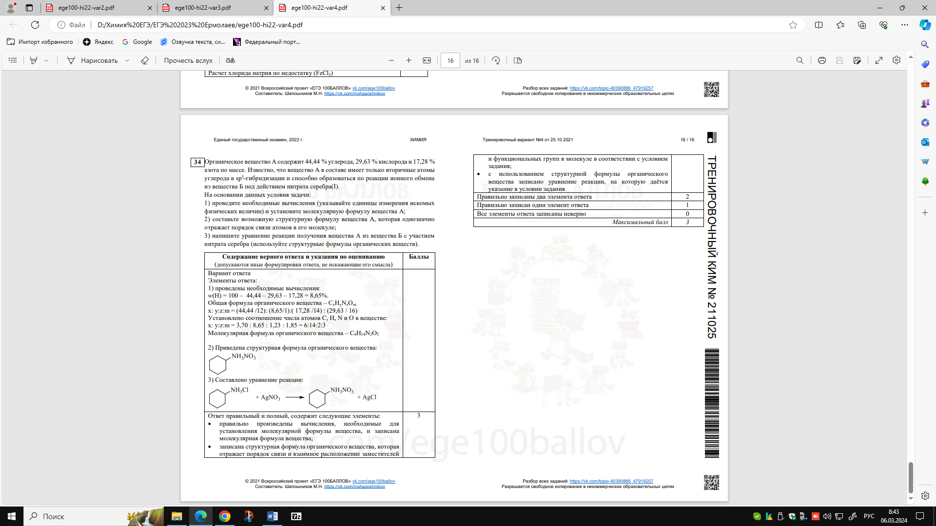

3.При сгорании органического вещества А массой 3,03 г получили 3,136 л (н.у.) углекислого газа, 448 мл (н.у.) хлороводорода, 224 мл (н.у.) азота и 3,06 г воды. Вещество А образуется при действии хлорэтана на азотсодержащее вещество Б, молекула которого содержит четвертичный атом углерода. Напишите уравнение реакции получения вещества А из вещества Б и хлорэтана. На основании данных условия задания: 1) проведите необходимые вычисления (указывайте единицы измерения искомых физических величин) и установите молекулярную формулу органического вещества A; 2) составьте возможную структурную формулу вещества А, которая однозначно отражает порядок связи атомов в его молекуле; 3) напишите уравнение реакции получения вещества А хлорированием соответствующего соединения Б (используйте структурные формулы органических веществ)

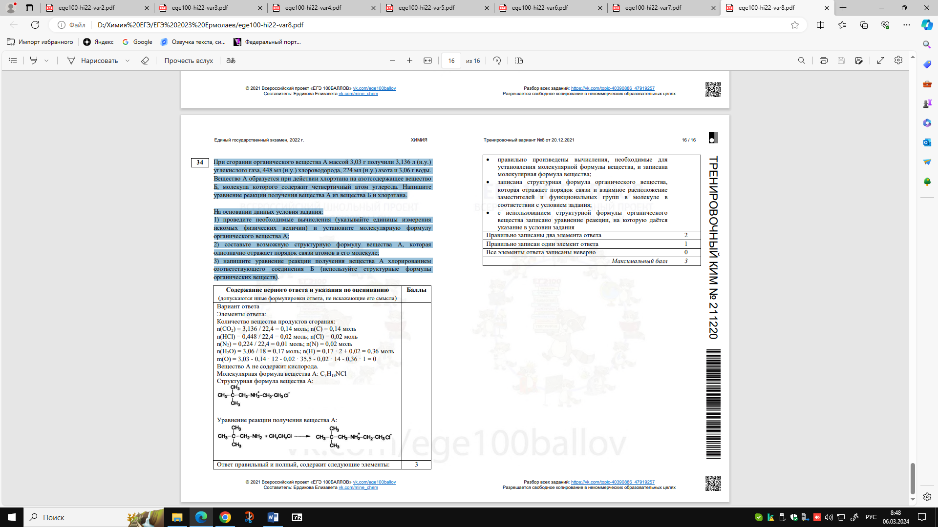

4.Органическое вещество А содержит 13,58% азота, 46,59% углерода и 31,03% кислорода по массе и образуется при взаимодействии органического вещества Б с этанолом в молярном соотношении 1:1. Известно, что вещество Б имеет природное происхождение и способно взаимодействовать как с кислотами, так и со щелочами. На основании данных условия задания: 1) проведите необходимые вычисления (указывайте единицы измерения искомых физических величин) и установите молекулярную формулу органического вещества A; 2) составьте возможную структурную формулу вещества A, которая однозначно отражает порядок связи атомов в его молекуле; 3) напишите уравнение реакции получения вещества А из вещества Б и этанола (используйте структурные формулы органических веществ).
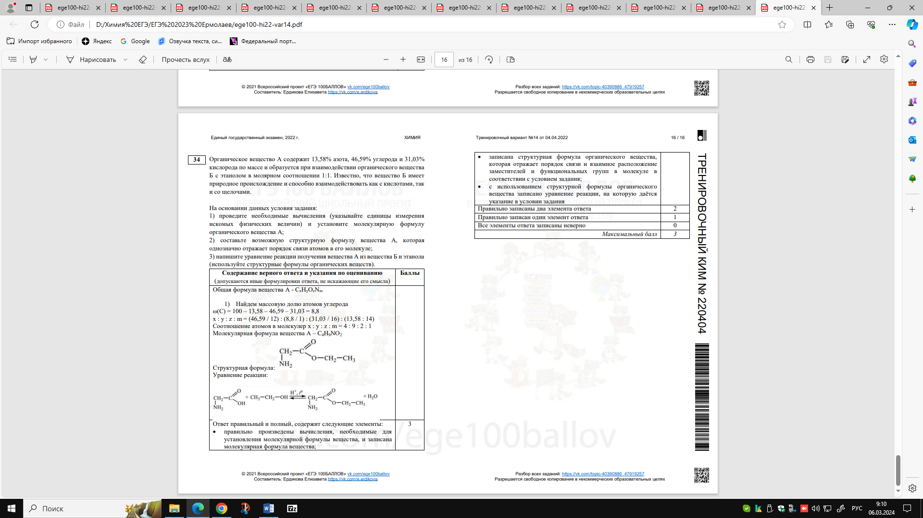
5.Органическое вещество А содержит 11,97% азота, 9,40% водорода и 27,35% кислорода по массе и образуется при взаимодействии органического вещества Б с пропанолом-2 в молярном соотношении 1:1. Известно, что вещество Б имеет природное происхождение и способно взаимодействовать как с кислотами, так и со щелочами.
На основании данных условия задания:
1) проведите необходимые вычисления (указывайте единицы измерения искомых физических величин) и установите молекулярную формулу органического вещества;
2) составьте структурную формулу вещества А, которая однозначно отражает порядок связи атомов в его молекуле;
3) напишите уравнение реакции получения вещества А из вещества Б и пропанола-2 (используйте структурные формулы органических веществ).
Решение:
1) Общая формула - C_{x}H_{y}O_{z}N_{m}
Вычислим массовую долю углерода
ω(C) = 100 - 9,4 - 27,35 - 11,97 = 51,28%
x : y : z : m = (51,28 / 12) : (9,4 / 1) : (27,35 / 16) : (11,97 / 14)
Соотношение атомов: x : y : z : m = 5 : 11: 2 : 1
Молекулярная формула - C₅H₁₁O₂N
2) Структурная функция
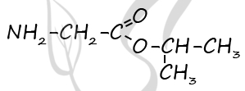
3) Уравнение реакции
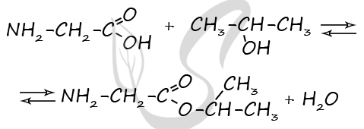
6.При сжигании образца дипептида природного происхождения массой 3,2 г получено 2,69 л (н. у.) углекислого газа, 2,16 г воды и 0,444 л (н. у.) азота. При гидролизе данного дипептида в присутствии соляной кислоты образуется только одна соль.
На основании данных условия задания:
1) произведите вычисления, необходимые для установления молекулярной формулы дипептида и запишите молекулярную формулу дипептида;
2) составьте структурную формулу этого дипептида, которая однозначно отражает порядок связи атомов в его молекуле;
3) напишите уравнение реакции гидролиза дипептида в присутствии соляной кислоты.
Решение:
1) Найдены количества вещества продуктов сгорания и определена молекулярная формула вещества:
n(CO₂) = 2,69 : 22,4 = 0,12 моль
n(C) = 0,12 моль
n(H₂O) = 2,16 : 18 = 0,12 моль
n(H) = 0,12 ⋅ 2 = 0,24 моль
n(N₂) = 0,444 : 22,4 = 0,02 моль
n(N) = 0,02 ⋅ 2 = 0,04 моль
m(C + H + N) = 0,12 ⋅ 12 + 0,24 ⋅ 1 + 0,04 ⋅ 14 = 2,24 г
m(O) = 3,2 - 2,24 = 0,96 г
n(O) = 0,96 : 16 = 0,06 моль
n(C) : n(H) : n(N) : n(O) = 0,12 : 0,24 : 0,04 : 0,06 = 6 : 12 : 2 : 3
Молекулярная формула: C₆H₁₂N₂O₃
2) Структурная формула
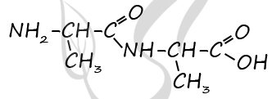
3) Уравнение реакции
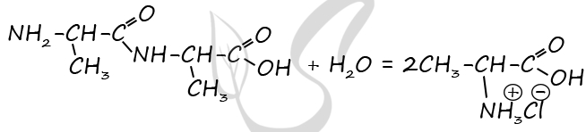
7.При сгорании 40,95 г органического вещества получили 39,2 л углекислого газа (н.у.), 3,92 л азота (н.у.) и 34,65 г воды. При нагревании с соляной кислотой данное вещество подвергается гидролизу, продуктами которого являются соединение состава C₂H₆NO₂Cl и вторичный спирт.
На основании данных условия задания:
1) проведите необходимые вычисления (указывайте единицы измерения искомых физических величин) и установите молекулярную формулу органического вещества;
2) составьте структурную формулу этого вещества, которая однозначно отражает порядок связи атомов в его молекуле;
3) напишите уравнение реакции гидролиза исходного вещества в присутствии соляной кислоты (используйте структурные формулы органических веществ).
Решение:
1) Найдем количества вещества продуктов
n(CO₂) = 39,2 : 22,4 = 1,75 моль
n(C) = n(CO₂) = 1,75 моль
n(H₂O) = 34,65 : 18 = 1,925 моль
n(H) = 2n(H₂O) = 2 ⋅ 1,925 = 3,85 моль
n(N₂) = 3,92 : 22,4 = 0,175 моль
n(N) = 0,175 ⋅ 2 = 0,35 моль
m(C + H + N) = 1,75 ⋅ 12 + 3,85 ⋅ 1 + 0,35 ⋅ 14 = 29,75 г
m(O) = 40,95 - 29,75 = 11,2 г
n(O) = 11,2 / 16 = 0,7 моль
n(C) : n(H) : n(N) : n(O) = 1,75 : 3,85 : 0,35 : 0,7 = 5 : 11 : 1 : 2
Молекулярная формула - C₅H₁₁NO₂
2) Структурная формула вещества
3) Уравнение реакции
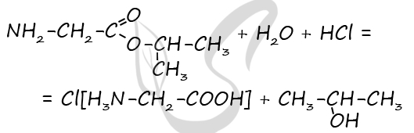

Источники
- Открытый банк заданий ЕГЭ https://fipi.ru/ege/otkrytyy-bank-zadaniy-ege#!/tab/173765699-4
- Методические рекомендации для учителей, подготовленные на основе анализа типичных ошибок участников ЕГЭ 2023 года https://fipi.ru/ege/analiticheskie-i-metodicheskie-materialy#!/tab/173737686-4
- Демоверсия, спецификация, кодификатор ЕГЭ 2024 https://fipi.ru/ege/demoversii-specifikacii-kodifikatory#!/tab/151883967-4
- Сайт Сдам ГИА/Решу ЕГЭ https://chem-ege.sdamgia.ru/prob-catalog
- Сайт Наука для тебя https://scienceforyou.ru/trenirovochnye-varianty-dlja-podgotovki-k-egje
- Всероссийский проект «ЕГЭ 100 БАЛЛОВ» vk.com/ege100ballov

